Урок 2. Создаем светящийся текст.
- Создадим новый документ размером 300х150 пикселей с черным фоном. Для этого можно сначала выбрать основным цветом черный.



и при создании нового документа в качестве фона указать Цвет переднего плана.

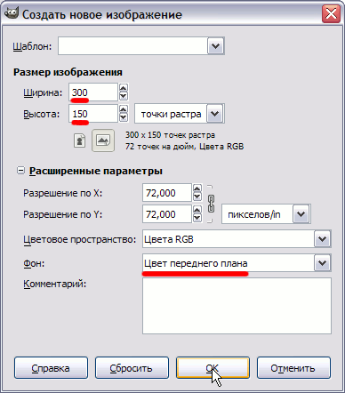
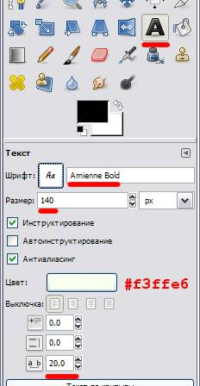

- Теперь выбираем инструмент Текст (T) и создаем какую-нибудь надпись. Мы выбрали шрифт Amienne Bold из стандартного набора и свойства текста, как показано тут: Если вы выбираете другой шрифт, то не забудьте подобрать к нему правильный размер (уменьшая или увеличивая размер, следите затем чтобы надпись полностью поместилась на черном фоне).

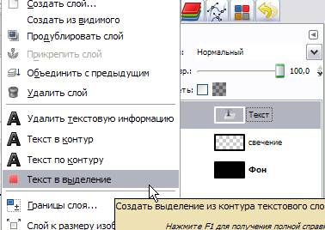
- Создадим еще один слой с прозрачным фоном (Ctrl+N) и поместим его между существующими слоями Фон и Текст и назовем его Свечение.(Перемещение слоя осуществляется на панели слои как обычно зажав левую кнопку мыши. Если вы не назвали слой, то нажмите на него правой кнопкой и выберите изменение атрибутов.)

- Вернемся снова на слой Текст и в контекстном меню выберем Альфа-канал в выделение(то же самое доступно через меню Слой - Прозрачность), или же можно выбрать Текст в выделение, в нашем случае способ, которым мы выделим текст несущественен, главная задача на данном этапе - выделить текст.
- Теперь не снимая выделения переходим на пока еще пустой слой Свечение и дальше продолжаем работать на нем.
- Расширим выделение на 5 пикселей (Меню - Выделение - Увеличить). Если вы выбрали другой шрифт, то увеличение надо подбирать таким образом, чтобы выделение вокруг каждой буквы не прилегало непосредственно к букве, а обводило ее на расстоянии.
- Теперь растушуем на 20 пикселей, также подбираем. (Меню - Выделение - Растушевать).
В качестве основного цвета выбираем цвет, который мы хотим использовать для свечения, например #00ff00. Осталось лишь заполнить выделение выбранным цветом. Это можно сделать с помощью меню Правка - Залить цветом переднего плана.
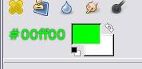
Получилась вот такая надпись:


